Комплектующие для производства светодиодного оборудования
Производство качественного светодиодного оборудования – это очень ответственный и непростой процесс. Причем успех его во многом определяется качеством оборудования, которое входит в состав линии производства подобных источников света, а также всех материалов и комплектующих, используемых в данном процессе.
Линия оборудования для производства светодиодных светильников включает в себя:
- измерительное светотехническое оборудование, используемое для тестирования комплектующих светодиодов, а также готовых изделий;
- оборудование, используемое в процессе производства полупроводниковых ламп;
- разноплановое сопутствующее оборудование.
Что же касается комплектующих, используемых в процессе изготовления светодиодных светильников, то о них необходимо поговорить отдельно. И ниже мы рассмотрим основные разновидности подобного оборудования.
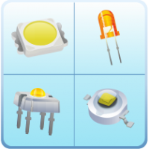  Светодиоды  Мощные светодиоды, SMD светодиоды, Индикаторные светодиоды, Мощные светодиодные матрицы | 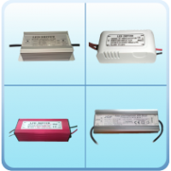  Драйвера  Драйвера для мощных светодиодных матриц, Драйвера для мощных светодиодов | 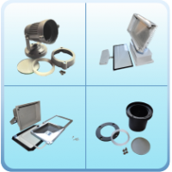  Корпуса светильников
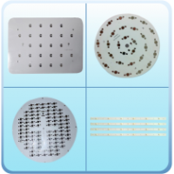  Алюминиевые платы | 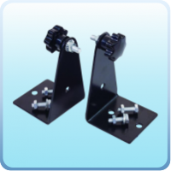  Крепления для светодиодных светильников | 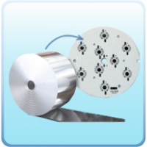  Изготовление печатных алюминиевых плат
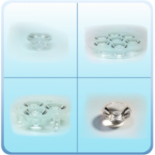  Линзы | 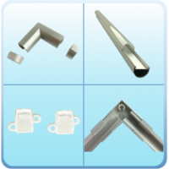  Алюминиевые профиля для светодиодов | 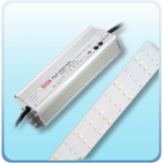  Наборы для производства светодиодных светильников

Описание комплектующих для производства светодиодного оборудования
Алюминиевые платы для светодиодов
Как известно любому человеку, хотя бы поверхностно знакомому с конструкцией светодиодного оборудования, каждый его элемент состоит из трех частей: светодиода, платы и линзы. Причем роль базы играют именно платы светодиодов – на них закрепляются сами источники света, корпус светильника, к ним подводится питание.
Платы для каждого вида светодиодов рассчитываются по специальным математическим формулам и изготавливаются в четком соответствии с полученной моделью, обязательно на высококачественном и производительном оборудовании. К их изготовлению современные производители светодиодного оборудования относятся очень серьезно – ведь качество получаемого светодиода будет напрямую зависеть от особенностей исполнения печатной алюминиевой платы, которая лежит в его основе.
На сегодняшний день существует несколько типов печатных платы для светодиодов. Выделяют:
- однослойные платы,
- многослойные,
- алюминиевые платы.
То есть алюминиевые платы являются лишь одной из разновидностей подобной продукции. Однако при этом они пользуются самой высокой популярностью по сравнению с другими видами. Ведь алюминиевые платы обладают множеством преимуществ – в частности, они способствуют быстрому отведению тепла от мощного светодиода и, соответственно, увеличивают срока его эксплуатации. Самое главное – правильно выбрать форму и размер платы – ориентируйтесь на технологические характеристики светодиода, а также на информацию о назначении и функциональных особенностей изготавливаемого светодиодного оборудования.
Алюминиевый профиль для светодиодов
Алюминиевый профиль – это специальная конструкция, предназначенная для монтажа светодиодных лент, если необходимо обеспечить направленное освещение какого-либо локального участка. При помощи специального клея (реже враспор) светодиодная лента крепится к алюминиевому профилю, и благодаря конструкции этого профиля, потребитель получает возможность регулировать направление светового потока, расставляя акценты таким образом, как это необходимо сделать (к примеру, можно выделить светом некоторые полки в магазине или отдельные области витрины).
Стандартная длина алюминиевого профиля составляет 1 – 2 м, благодаря чему область его применения является достаточно широкой. Профиль может с успехом применяться, как для светового оформления жилых помещений, так и общественных заведений и торговых точек. Более того, алюминиевый профиль может эксплуатироваться даже на улице – самое главное, заранее приобрести специальную герметичную ленту, которая защитит конструкцию от попадания влаги и пыли.
Набор для производства светильников «Армстронг»
Потолочные светильники «Армстронг» на сегодняшний день пользуются у наших соотечественников высокой популярностью. И это становится причиной того, что возрастает популярность также наборов комплектующих, предназначенных для производства подобных светильников. С помощью этих наборов можно производить новые светильники «Армстронг» или переоборудовать уже существующие. Причем среди широкого ассортимента, предлагаемого потребителям современным рынком, можно найти самые разнообразные конфигурации подобных наборов. Однако, независимо то того, какими функциональными особенностями будет характеризоваться тот или иной комплект для производства светильников «Армстронг», основными составляющими его, в любом случае, будут драйвер и специальная светодиодная линейка.
Драйвера для светодиодных матриц
Для нормальной работы двуцветных и полноцветных матриц современных светодиодов просто необходимы специальные защитные устройства – драйвера. Они предназначены для обеспечения стабильного электропитания светодиодных матриц и, соответственно, для защиты их от преждевременного выхода из строя.
Светодиодная матрица является основной составляющей частью каждого подобного источника освещения. Она представляет собой прочную подложку с расположенными на ней светодиодными кристаллами, подключенными последовательно-параллельно. При этом матрица весьма чувствительна к перепадам напряжения, которым питается светодиод, и, соответственно, требует защиты, которую может ей обеспечить только качественный драйвер.
Драйвера для светодиодов
Каждый светодиод представляет собой, по сути, сложный токовый прибор. И для нормальной, а главное, долговечной работы данного прибора необходимо обеспечить стабильное электропитание – выполнить ряд требований к качеству подаваемого на прибор электрического тока.
Чтобы светодиодный источник освещения не вышел из строя раньше времени, ему необходимо обеспечить, прежде всего, стабильный номинальный ток. Этот ток должен быть постоянным, не зависящим от колебаний питающего напряжения. И для того чтобы этого добиться, на сегодняшний день широко применяются специальные драйвера для светодиодов – сверхсовременные источники постоянного стабилизированного тока.
Корпуса для светодиодных светильников
Какими бы качественными и долговечными не являлись светодиодные светильники, все же их функциональные характеристики будут напрямую зависеть от особенностей изготовления их корпусов. Поэтому корпуса для полупроводниковых источников света должны быть прочными, устойчивыми к негативным внешним воздействиям, они должны легко монтироваться на любую поверхность и обеспечивать качественную подачу светового потока. Кроме того, если речь идет о корпусах уличных светодиодных светильников, то они, к тому же, должны быть водо- и пыленепроницаемыми.
Линзы для мощных светодиодов
Для того чтобы мощный светодиод давал достаточно яркий световой поток, мало позаботиться о качестве светодиодных кристаллов, входящих в его конструкцию. Достаточно важно также правильно выбрать светодиодную оптику, которой будет комплектоваться данный светодиодный светильник. И потому бывает так важно приобрести качественные линзы для мощных светодиодов, способные равномерно распределять в окружающем пространстве световой поток, создаваемый светодиодом, и обладающие высокой собирательной способностью.
Мощные светодиодные матрицы
Высококачественные светодиоды, согласно утверждениям экспертов, весьма востребованы в сигнально-осветительной индустрии нашего общества. А в основе каждой мощной светодиодной структуры, как известно, лежит специальная матрица. Матрица представляет собой «сердце» мощного светодиода – это подложка с кристаллами, которые и создают световой поток, излучаемый тем или иным прибором. Анодированная алюминиевая подложка каждой мощной светодиодной матрицы позволяет эффективно отводить от нее вырабатываемое кристаллами тепло, а компактные размеры и современная конфигурация матрицы позволяют изготавливать светодиодные светильники любых размеров и форм.
Мощные светодиоды
Сегодня, когда светодиодная техника становится все более и более популярной, компании-производители уделяют немалое внимание изготовлению особо мощных светодиодов, технологические характеристики которых превосходили бы любые другие источники света во много раз. Но что же представляют собой мощные светодиоды, и для чего они применяются?
Мощные светодиоды – это особая разновидность полупроводниковых источников света, обеспечивающая высокую яркость и контрастность светового потока. Они базируются на мощных светодиодных матрицах и обладают высококлассными оптическими системами, способными эффективно рассеивать световой поток. И потому сфера применения сверхмощных светодиодов в наши дни все больше расширяется.

